CGP服务开发最佳实践流程
- 建立数据表
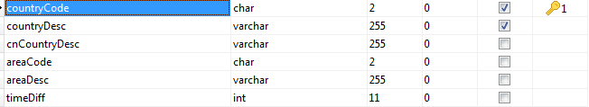

如上建立一个t_country表，需要注意

- 表名称以t_开头
- 谨慎建立主键
- 使用工具建立映射文件及基础类
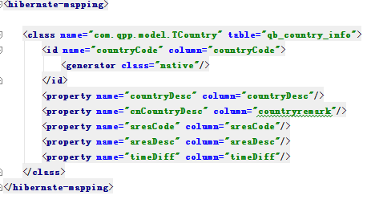
如上建立对应t_country的映射文件，并放置在com.qpp.model目录下
- 在基础操作类上使用hibernate validate加入校验注解
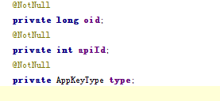

- 建立DAO操作类
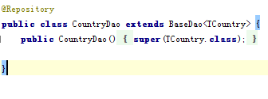
如上建立一个对应tcountry的数据库操作类，需要注意
- 必须继承BaseDao
- 基本增删改在BaseDao已经实现，不需要重复建立轮子
- 使用@repository以注明数据库操作类，并便于注入
- 如果需要特别的数据库操作，可以使用Basedao的hibernatetemplate来实现
- 建立服务类
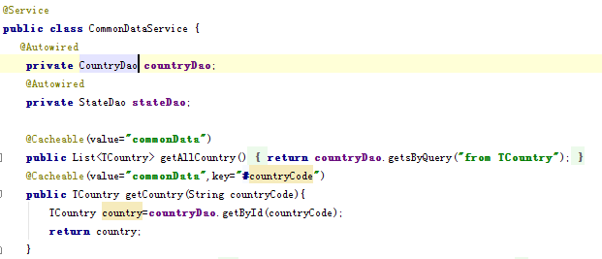

如上建立一个操作基本数据的服务类
- 使用@service注明业务操作类，便于注入
- 使用@Autowired注明此处注入数据库操作类
- 可以的话，可以使用@Cacheable来引入缓存
- 对于分布式的服务，请一定使用Memcache来实现,Session等只适用于本地。
- 建立服务
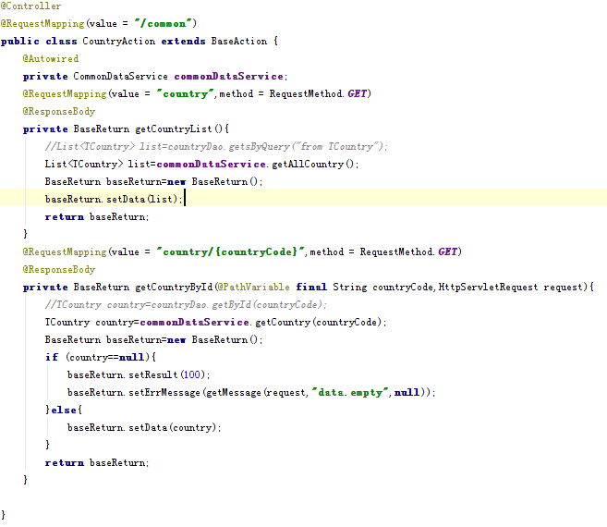

如上建立一个Country的服务类
- @Controller注明是服务
- @RequestMapping(value = "/common")，注明顶层Url
- @Autowired private CommonDataService commonDataService;
注入服务类
- 使用@RequestMapping(value = "country",method = RequestMethod.GET)
来注明最终url及http操作
- @ResponseBody来使用统一的Spring的Json包装输出Json串
- @RequestBody来使用统一的Spring的Json包装，将Json自动转为VO
- BaseReturn是标准的返回类，可以继承并返回
- 简单或者主要键使用URL参数实现，复杂参数请使用对象包装
- 使用restClient测试
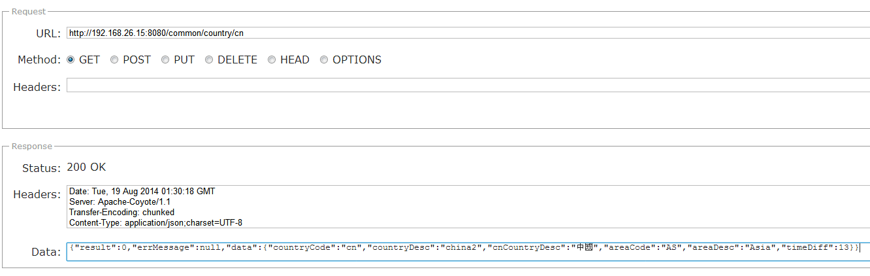

可以使用使用Google的RestClient的插件来测试服务
另外如果是需要服务端调用，也可以使用Spring RestTemplate来进行，如
@Autowired
private RestTemplate restTemplate;
String counryListt=restTemplate.getForObject("http://localhost:8080/common/country/cn", String.class);
- 更新接口文档
- 文档中需要注明url
- 文档中需要注明http操作类型，如(post、get)
- 注明输入参数
- 注明输出示例
- 简要说明接口作用
- 简易实践
为了简便流程，建议使用已包装好的BaseResourceService来建立服务，可以参照ApiInfoAction来及其简便的建立资源增删改服务。

